**Masuk ke Tableau Publik**

Seperti yang telah Anda pelajari, Tableau adalah alat visualisasi data canggih yang digunakan oleh para profesional data di seluruh dunia. Tableau menawarkan versi browser gratis dari perangkat lunaknya, Tableau Public, yang memungkinkan pelajar seperti Anda menguji kemampuannya dalam kapasitas terbatas. Tableau Public adalah perangkat lunak yang akan Anda gunakan sepanjang kursus visualisasi data ini. Dalam bacaan ini, Anda akan dipandu tentang cara mendaftar ke Tableau Public, dan Anda akan diberikan sumber daya pemecahan masalah untuk potensi hambatan yang mungkin Anda alami.

**Cara masuk ke Tableau Publik**

**Masuk dengan akun yang ada**

Jika Anda sudah memiliki akun Tableau.com, Anda dapat menggunakan kredensial login yang ada untuk masuk ke Tableau Public. Klik[Di Sini](https://community.tableau.com/s/tableau-public-faq#subhead6)untuk mempelajari lebih lanjut. Jika ini pertama kalinya Anda masuk ke Tableau Public dengan akun Tableau.com, Anda dapat mengatur kata sandi akun dengan mengatur ulang kata sandi Anda. Untuk melakukannya, klik “[mengatur ulang kata sandi](https://id.tableau.com/resetPassword).”

**Masuk untuk pertama kalinya**

Petunjuk berikut menunjukkan cara mendaftar Tableau Public untuk pertama kalinya, tanpa akun Tableau.com atau Tableau Public yang sudah ada sebelumnya. Pertama, pergi ke[Halaman muka Publik Tableau](https://public.tableau.com/). Jika[Link ini](https://public.tableau.com/)tidak membuka beranda Tableau, ketik public.tableau.com di bilah alamat browser Anda.

***Catatan:*** *Tableau Public berfungsi paling baik di Chrome (Windows, Mac, Android), Edge (Windows), Firefox (Windows dan Mac), Safari (Mac dan IOS).*

Selanjutnya, klik tombol *Daftar* .

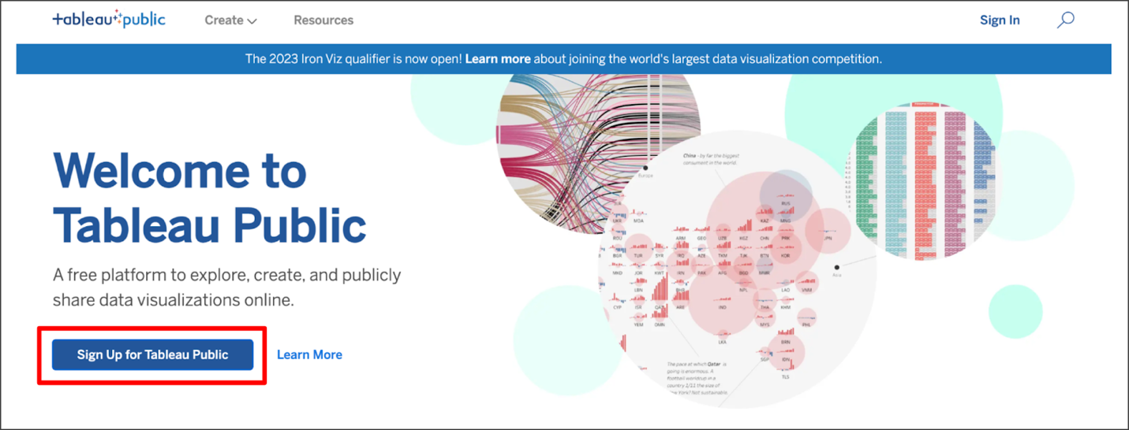

Isi semua bidang yang diperlukan dan klik *Buat Akun Saya* .

**Menavigasi Tableau Publik**

Halaman beranda Tableau Public berisi sumber daya dan panduan untuk membantu profesional data mempelajari lebih lanjut dan mendapatkan inspirasi dari visualisasi data. Anda dapat menjelajahi semua tautan di laman landas ini untuk membantu meningkatkan pengetahuan Anda tentang Tableau. Tempat paling berguna untuk memulai jika Anda baru mengenal Tableau adalah[Halaman sumber daya](https://public.tableau.com/en-us/s/resources), yang memiliki video petunjuk, sumber daya komunitas, dan forum pengguna.

**Bagaimana cara mulai membuat visualisasi Anda sendiri**

Selama video instruksi, instruktur akan meminta Anda untuk masuk ke Public Tableau dan mengikuti pembuatan visualisasi data. Klik ikon simbol pengguna di beranda Tableau Public dan pilih *Profil Saya* untuk memulai.

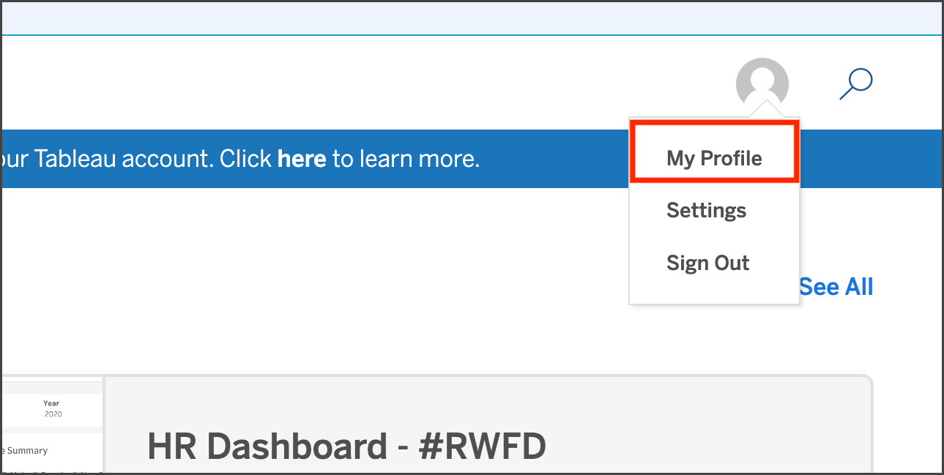

**Memulai**

Dalam profil Publik Tableau Anda, Anda akan menemukan tab untuk *Vizzes* , *Favorit* , *Mengikuti* , dan *Pengikut* . Di bagian bawah halaman, di bawah tab *Vizzes* , akan ada dua tombol, *Create a Viz* dan *Explore Sample Data* . Menggunakan Jelajahi Data Sampel adalah cara terbaik untuk mencoba sendiri alat tersebut dan menguji cara kerja perangkat lunak di lingkungan seperti kotak pasir. Saat diminta instruktur, klik *Buat Viz* .

**Defaultnya adalah penurunan data**

Setelah Anda mengklik *Buat Viz* , Anda akan diarahkan ke layar yang meminta Anda untuk terhubung ke data. Tableau Public memerlukan data untuk digunakan, seperti file spreadsheet, json, atau csv, misalnya. Saat diminta oleh instruktur, Anda akan mengunggah data yang disediakan menggunakan layar ini.

Setelah Anda mengunggah data, Anda siap untuk mulai merancang visualisasi data. Selamat mendesain, Viz Whiz masa depan!

**Poin-poin penting**

Mengakses Tableau Public dan membuat profil akan menjadi langkah pertama Anda untuk mempelajari cara mendesain visualisasi data seperti seorang profesional data.

**Sumber daya untuk informasi lebih lanjut**

Untuk membantu Anda memecahkan masalah atau mempelajari lebih lanjut, jelajahi tautan berikut:

* Tableau Publik tidak berfungsi? Lihat ini[Spekulasi teknis dan persyaratan penyimpanan](https://www.tableau.com/products/techspecs#public)
* [Halaman Temukan Publik Tableau](https://public.tableau.com/app/discover)termasuk 'Viz of the Day' dan vizz cantik lainnya yang dirancang di platform

**Sumber daya tablo**

Saat Anda terus menjelajahi Tableau dan bersiap membuat dasbor dinamis Anda sendiri, berikut adalah beberapa tautan berguna dalam Tableau Public:

* **Saluran Publik Tableau:** Jelajahi visualisasi data yang dibuat oleh orang lain di berbagai topik berbeda.
* [**Yaitu Hari Ini**](https://public.tableau.com/en-us/gallery/?tab=viz-of-the-day&type=viz-of-the-day)**:** Tableau Public menampilkan data baru setiap hari; periksa kembali untuk visualisasi baru setiap hari atau[langganan](https://public.tableau.com/en-us/s/viz-of-the-day/subscribe)untuk menerima pembaruan langsung ke kotak masuk Anda
* [**Halaman Sertifikat Karir Google di Tableau Public**](https://public.tableau.com/profile/grow.with.google#!/)**:** Galeri ini berisi semua visualisasi yang dibuat dalam video pelajaran sehingga Anda dapat menjelajahi contoh-contoh ini lebih dalam.
* [**Halaman sumber daya Publik Tableau**](https://public.tableau.com/en-us/s/resources)**:** Ini tertaut ke halaman sumber daya, termasuk beberapa video petunjuk dan data sampel.
* [**FAQ Aksesibilitas Tableau**](https://community.tableau.com/s/question/0D54T00000C6nsjSAB/faq-accessibility?_ga=2.189822891.1471813031.1653667812-1362170659.1601475625): Akses sumber daya tentang aksesibilitas dalam visualisasi Tableau menggunakan FAQ; itu termasuk tautan ke posting blog, forum komunitas, dan tip untuk pengguna baru.
* [**Forum komunitas Tableau**](https://community.tableau.com/s/)**:** Mencari jawaban dan terhubung dengan pengguna lain di komunitas di halaman forum.
* [**Kursus Literasi Data:**](https://trailhead.salesforce.com/en/content/learn/trails/build-your-data-literacy)Bangun keterampilan literasi data Anda untuk menafsirkan, mengeksplorasi, dan berkomunikasi secara efektif dengan data.

**Visualisasi dalam spreadsheet dan Tableau**

Pembacaan ini merangkum tujuh jenis grafik utama: kolom, garis, lingkaran, batang horizontal, area, sebar, dan kombo. Kemudian, penjelasan ini menjelaskan bagaimana visualisasi di spreadsheet dibandingkan dengan visualisasi di Tableau.

**Jenis bagan utama dalam spreadsheet**

Dalam spreadsheet, **bagan** adalah representasi grafis dari data dari satu lembar atau lebih. Meskipun ada banyak variasi yang bisa dipilih, kami akan fokus pada bagan yang paling banyak diterapkan untuk memberi Anda gambaran tentang apa yang mungkin dilakukan dalam spreadsheet. Saat Anda meninjau contoh-contoh ini, ingatlah bahwa ini dimaksudkan untuk memberi Anda gambaran umum tentang visualisasi, bukan tutorial mendetail. Bacaan lain dalam program ini akan menjelaskan langkah-langkah dan proses yang dapat diterapkan untuk membuat bagan secara lebih spesifik. Saat Anda berada dalam suatu aplikasi, Anda selalu dapat memilih **Bantuan** dari bilah menu untuk informasi lebih lanjut.

* Untuk membuat bagan Di Google Spreadsheet, pilih sel data, klik **Sisipkan** dari menu utama, lalu pilih **Bagan** . Anda dapat mengatur dan mengkustomisasi bagan di kotak dialog di sebelah kanan.
* Untuk membuat bagan di Microsoft Excel, pilih sel data, klik **Sisipkan** dari menu utama, lalu pilih jenis bagan. Tips: Anda juga bisa mengklik **Bagan yang Direkomendasikan** untuk melihat rekomendasi Excel untuk data yang Anda pilih, lalu memilih bagan yang Anda suka dari yang diperlihatkan.

Ini adalah jenis bagan utama yang tersedia:

* **Kolom (batang vertikal)** : bagan kolom memungkinkan Anda menampilkan dan membandingkan beberapa kategori data berdasarkan nilainya.

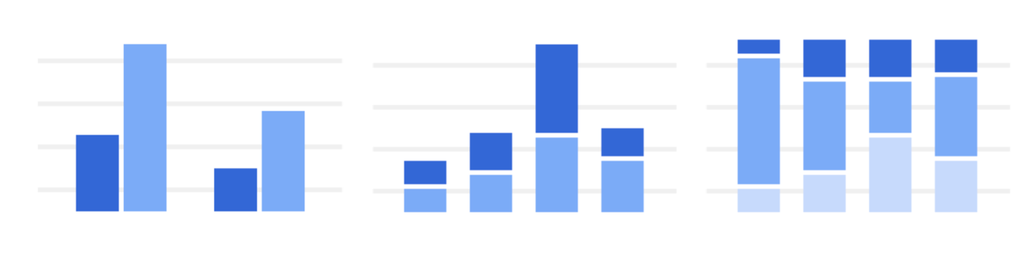

* **Garis** : bagan garis yang menampilkan tren data Anda selama periode waktu tertentu. Contoh diagram garis terakhir adalah diagram kombo yang dapat menyertakan diagram garis. Lihat deskripsi untuk jenis bagan kombo.

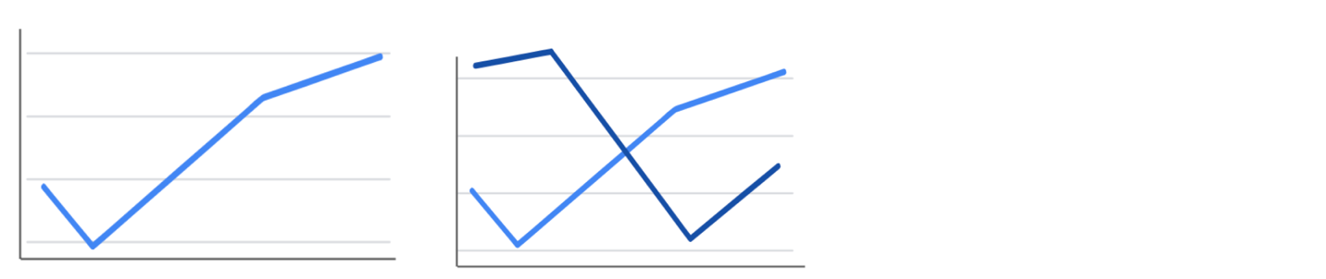

* **Pai** : diagram lingkaran adalah cara mudah untuk memvisualisasikan proporsi keseluruhan yang diwakili oleh setiap titik data.

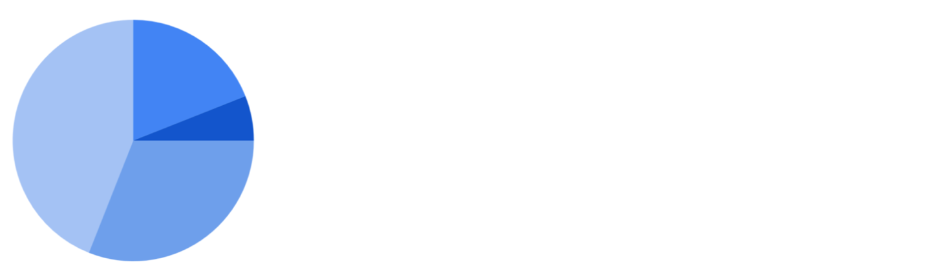

* **Batang horizontal** : bagan batang berfungsi serupa dengan bagan kolom, namun dibalik secara horizontal.

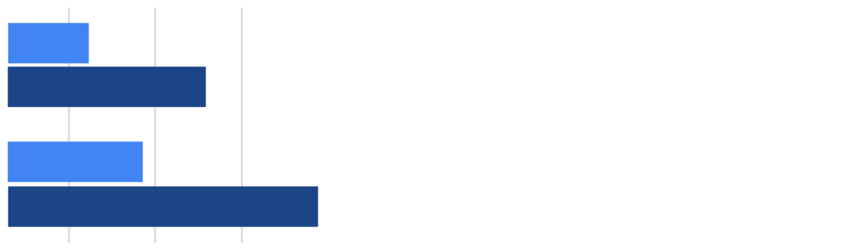

* **Area** : bagan area memungkinkan Anda melacak perubahan nilai di berbagai kategori data.

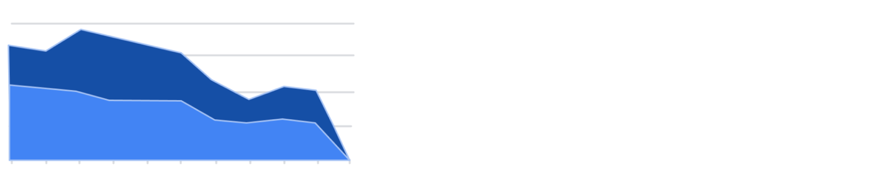

* **Scatter** : scatterplot biasanya digunakan untuk menampilkan tren dalam data numerik.

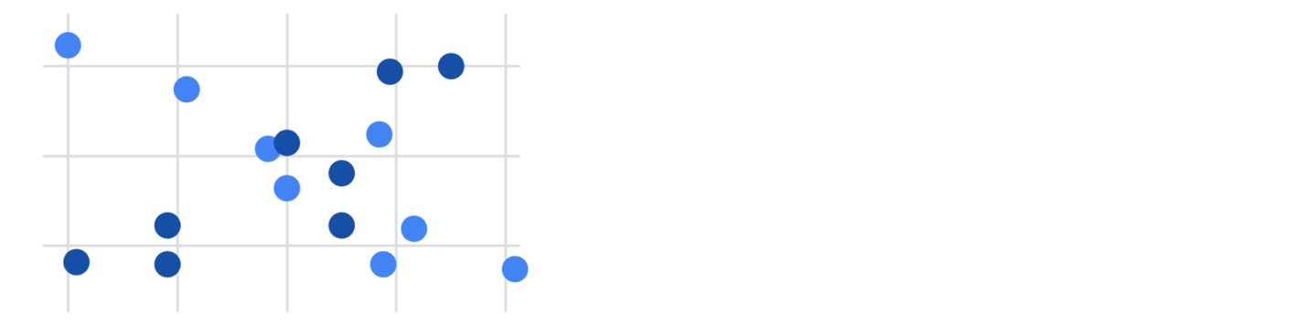

* **Kombo** : bagan kombo menggunakan beberapa penanda visual seperti kolom dan garis untuk menampilkan berbagai aspek data dalam satu visualisasi. Contoh di bawah ini adalah diagram kombo yang memiliki diagram kolom dan garis secara bersamaan.

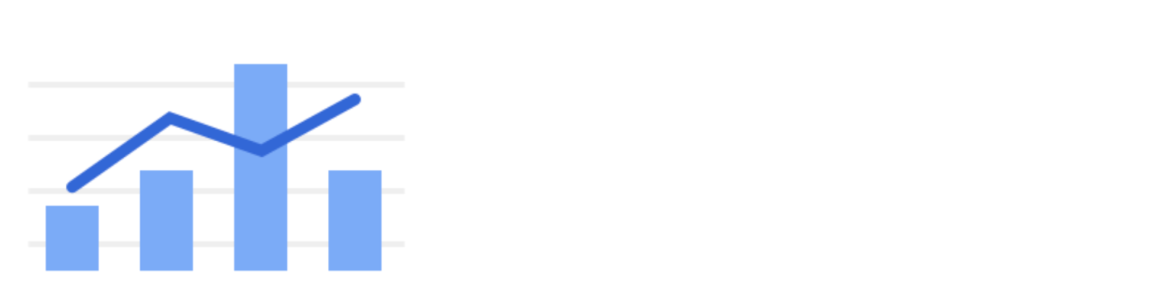

Anda dapat menemukan informasi lebih lanjut tentang grafik lainnya di sini:

* [Jenis bagan dan grafik di Google Spreadsheet:](https://support.google.com/docs/answer/190718?hl=en)halaman Pusat Bantuan Google dengan daftar contoh bagan yang dapat Anda unduh.
* [Bagan Excel](https://www.tutorialspoint.com/excel_charts/excel_charts_types.htm): tutorial yang menguraikan semua tipe bagan berbeda di Excel, termasuk beberapa subkategori.

**Perbedaan visualisasi di Tableau**

Seperti yang juga telah Anda pelajari, Tableau adalah platform analitik yang membantu analis data menampilkan dan memahami data. Sebagian besar, jika tidak semua, bagan yang dapat Anda buat di spreadsheet tersedia di Tableau. Namun, Tableau menawarkan beberapa grafik berbeda yang tidak tersedia di spreadsheet. Ini adalah panduan praktis untuk membantu Anda memilih jenis bagan di Tableau:

* [Bagan atau grafik mana yang tepat untuk Anda?](http://www.tableau.com/sites/default/files/media/which_chart_v6_final_0.pdf)Presentasi ini mencakup 13 tangga lagu paling populer di Tableau.
* [Lembar Cheat Utama pada Tableau Charts](https://towardsdatascience.com/the-ultimate-cheat-sheet-on-tableau-charts-642bca94dde5). Blog ini menjelaskan 24 variasi grafik dalam Tableau dan pedoman penggunaannya.

**Jenis visualisasi di Tableau**

Selain bagan yang lebih tradisional, Tableau juga menawarkan beberapa visualisasi yang lebih spesifik yang dapat Anda gunakan dalam desain dasbor Anda:

* **Tabel sorotan** tampak seperti tabel dengan pemformatan bersyarat. Tinjau[langkah-langkah untuk membuat tabel sorotan](https://help.tableau.com/current/pro/desktop/en-us/buildexamples_highlight.htm).
* **Peta panas** menunjukkan intensitas atau konsentrasi dalam data. Tinjau[langkah-langkah untuk membuat peta panas](https://help.tableau.com/current/pro/desktop/en-us/buildexamples_highlight.htm).
* **Peta kepadatan** menggambarkan konsentrasi (seperti peta kepadatan penduduk). Mengacu pada[instruksi untuk membuat peta panas untuk kepadatan](https://help.tableau.com/current/pro/desktop/en-us/maps_howto_heatmap.htm).
* **Bagan Gantt** menunjukkan durasi peristiwa atau aktivitas pada garis waktu. Tinjau[langkah-langkah untuk membuat diagram Gantt](https://help.tableau.com/current/pro/desktop/en-us/buildexamples_gantt.htm).
* **Peta simbol** menampilkan tanda pada garis bujur dan lintang tertentu. Pelajari lebih lanjut dari ini[contoh peta simbol](https://interworks.com/blog/ccapitula/2014/08/18/tableau-essentials-chart-types-symbol-map/).
* **Peta terisi** adalah peta yang areanya diwarnai berdasarkan ukuran atau dimensi. Jelajahi sebuah[contoh peta terisi](https://interworks.com/blog/ccapitula/2014/09/23/tableau-essentials-chart-types-filled-map/).
* **Tampilan lingkaran** menunjukkan kekuatan komparatif dalam data. Pelajari lebih lanjut dari ini[contoh tampilan lingkaran](https://interworks.com/blog/ccapitula/2014/10/17/tableau-essentials-chart-types-circle-view/).
* **Plot kotak** , juga dikenal sebagai **diagram kotak dan kumis,** menggambarkan distribusi nilai di sepanjang sumbu diagram. Mengacu kepada[langkah-langkah membuat plot kotak](https://help.tableau.com/current/pro/desktop/en-us/buildexamples_boxplot.htm).
* **Grafik bullet** membandingkan ukuran utama dengan ukuran lainnya dan dapat digunakan sebagai pengganti grafik dial gauge. Tinjau[langkah-langkah untuk membuat grafik peluru](https://help.tableau.com/current/pro/desktop/en-us/qs_bullet_graphs.htm).
* **Bagan gelembung yang dikemas** menampilkan data dalam lingkaran berkerumun. Tinjau[langkah-langkah untuk membuat diagram gelembung penuh](https://help.tableau.com/current/pro/desktop/en-us/buildexamples_bubbles.htm).

**Pengambilan kunci**

Bacaan ini menjelaskan tipe bagan yang dapat Anda buat di spreadsheet dan memperkenalkan visualisasi yang lebih unik pada Tableau.